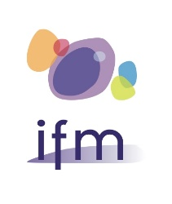
Intergroupe Francophone du Myélome
Commission Scientifique
Projet de recherche 2023

A adresser à Caroline Fabre : c.fabre@myelome.fr et Bertrand Arnulf, bertrand.arnulf@aphp.fr avant le 22 mai 2023 à minuit )

Projets entrant dans l’Appel d’Offres : Pour financement de projet de recherche biologique (génomique, biochimie, immunologie, hématologie et hémostase) translationnel ou avec application clinique potentielle, pouvant être ancillaires aux protocoles et études en cours de l’IFM.

Coordonnées
- NOM, Prénom :
- Adresse postale :

- Mail :
- Téléphone :

Projet

- Titre du projet :

- Objectif principal :

- Type de matériel :

- Etude ancillaire de l’essai IFM n° :

- Budget prévisionnel (somme demandée/autre financement) :

- Durée du projet avec date de début et date de fin du projet :

- Résumé du projet :

Recommandations concernant le résumé détaillé du projet :

3 pages maximum dont :
- Intro/contexte
- Méthodes INCLUANT CHAPITRE STATISTIQUE
- Faisabilité/objectifs/échéancier avec durée du projet/ détail des différentes étapes dans le temps/Justification des dépenses
- Références

Rappel : Le chapitre statistique sous-entend :
- Plan expérimental (design),
- Echantillon étudié,
- Critère de jugement principal et secondaire (endpoint),
- Taille de l'échantillon (ne pas écrire que cela n'est pas calculable, cela n'est jamais vrai)
- Méthode statistique envisagée.

